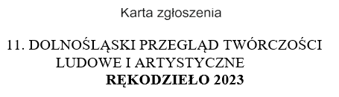

11. DOLNOŚLĄSKI PRZEGLĄD TWÓRCZOŚCI
LUDOWE I ARTYSTYCZNE
RĘKODZIEŁO 2023

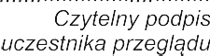
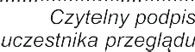

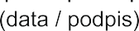
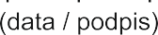

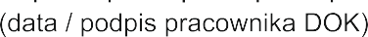

11. DOLNOŚLĄSKI PRZEGLĄD TWÓRCZOŚCI LUDOWE I ARTYSTYCZNE RĘKODZIEŁO 2023

